Mészkő (kőzet)

**A mészkő jellemzően** [**üledékes kőzet**](https://hu.wikipedia.org/wiki/%C3%9Cled%C3%A9kes_k%C5%91zetek)**, aminek legalább 90%-a** [**kalcium-karbonát**](https://hu.wikipedia.org/wiki/Kalcium-karbon%C3%A1t) **(CaCO3), azaz** [**kalcit**](https://hu.wikipedia.org/wiki/Kalcit) **vagy** [**aragonit**](https://hu.wikipedia.org/wiki/Aragonit)**. A fennmaradó rész főleg más** [**karbonátásvány**](https://hu.wikipedia.org/w/index.php?title=Karbon%C3%A1t%C3%A1sv%C3%A1nyok&action=edit&redlink=1)**,** [**kvarc**](https://hu.wikipedia.org/wiki/Kvarc) **vagy** [**kova**](https://hu.wikipedia.org/wiki/Szil%C3%ADcium-dioxid)**,** [**agyag**](https://hu.wikipedia.org/wiki/Agyag) **és szerves anyag. Ahogy nő a mészkő** [**dolomittartalma**](https://hu.wikipedia.org/wiki/Dolomit)**, a kőzet fokozatosan dolomittá alakul. A mészkő és a dolomit átmenete folyamatos:**

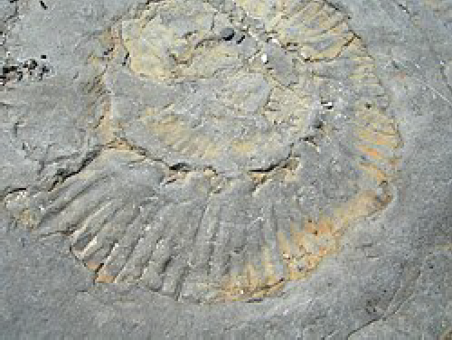

Mészkő egy [ammonitesz](https://hu.wikipedia.org/wiki/Ammoniteszek) lenyomatával

**Képződés típusa Képződés helye Szerkezet Szövet**

**Vegyi összetétel**

**Ásványos összetétel**

**Előfordulás**

[üledékes](https://hu.wikipedia.org/wiki/%C3%9Cled%C3%A9kes_k%C5%91zetek) intrabazinális szemcsés összeálló karbonát

monomineralikus

karbonátplatform

A [Wikimédia Commons](https://hu.wikipedia.org/wiki/Wikim%C3%A9dia_Commons) tartalmaz

*mészkő* témájú médiaállományokat.

**Adatok**

**mészkő**

** amíg a kalcit több benne, dolomitos mészkőről beszélünk,**

** amikor a** [**dolomit**](https://hu.wikipedia.org/wiki/Dolomit) **válik uralkodóvá, a kőzetet meszes dolomitnak hívjuk.**

**Ezek együtt a** [**karbonátos kőzetek**](https://hu.wikipedia.org/wiki/Karbon%C3%A1tos_k%C5%91zetek)**. A karbonátok az üledékes kőzetek régi rendszerezése alapján vegyi és biogén eredetűek lehetnek, az újabb rendszerezés az intrabazinális üledékek közé sorolja.**

**Sűrűsége rendkívül változó a** [**kompakciós foktól**](https://hu.wikipedia.org/w/index.php?title=Kompakci%C3%B3s_fok&action=edit&redlink=1) **és a kőzetalkotó szemcsék méretétől, alakjától függően.**

# Színe

**A mészkő színe anyagi összetételétől függően nagyon változatos. A magas karbonáttartalmú, tiszta mészkövek fehérek. A szürkés árnyalatot az agyag vagy a szerves anyag okozza. A viszonylag sok szerves anyagot tartalmazó, ún.** [**bitumenes**](https://hu.wikipedia.org/wiki/Aszfalt) **mészkövek jellegzetesen feketék. Az ugyancsak gyakori sárga, vörös, barna színű mészköveket a** [**vas**](https://hu.wikipedia.org/wiki/Vas)**-**[**ion**](https://hu.wikipedia.org/wiki/Ion)

**(Fe3+) színezi ilyenre.**

# Képződése

**A mészkő anyagának eredeti forrása a** [**magmás kőzetek**](https://hu.wikipedia.org/wiki/Magm%C3%A1s_k%C5%91zetek)[**ásványaiból**](https://hu.wikipedia.org/wiki/%C3%81sv%C3%A1ny_(anyag)) **származó** [**kalcium**](https://hu.wikipedia.org/wiki/Kalcium)**-**[**ion**](https://hu.wikipedia.org/wiki/Ion) **(Ca2+) és a vulkáni működés során a légkörbe kerülő** [**szén-dioxid**](https://hu.wikipedia.org/wiki/Sz%C3%A9n-dioxid) **(CO2). A földtörténeti fejlődés során az anyag egyre nagyobb hányada származott a régebbi karbonátos kőzetek lepusztulásából. A vízben oldott kalcium-hidrogénkarbonátot a** [**folyók**](https://hu.wikipedia.org/wiki/Foly%C3%B3) **szállítják a** [**tengerekbe**](https://hu.wikipedia.org/wiki/Tenger)**. Egyes elképzelések szerint a földtörténet korai időszakaiban a karbonátok közvetlenül, vegyi úton is kicsapódhattak a tengervízből, jelenleg azonban a tengervíz megnövekedett** [**magnéziumtartalma**](https://hu.wikipedia.org/wiki/Magn%C3%A9zium) **miatt csak a trópusi** [**tengerek**](https://hu.wikipedia.org/wiki/Tenger) **erősen besűrűsödő vizéből válik ki egy kevés** [**aragonit**](https://hu.wikipedia.org/wiki/Aragonit)**. A másik elképzelés szerint a tengervízben oldott kalcium-karbonát túlnyomó részét már az ősi időkben is döntően az élőlények választották ki, mégpedig kétféle módon:**

** egyes növények (például a zöld algák) a számukra szükséges** [**szén-dioxidot**](https://hu.wikipedia.org/wiki/Sz%C3%A9n-dioxid) **(CO2) a** [**vízből**](https://hu.wikipedia.org/wiki/V%C3%ADz) **vonják ki, és ezzel kicsapják a kalcium-karbonátot;**

** számos tengeri állat (például az** [**egysejtűek**](https://hu.wikipedia.org/wiki/Egysejt%C5%B1ek)**,** [**csigák**](https://hu.wikipedia.org/wiki/Csig%C3%A1k)**,** [**kagylók**](https://hu.wikipedia.org/wiki/Kagyl%C3%B3k)**,** [**tengerisünök**](https://hu.wikipedia.org/wiki/Tengeris%C3%BCn%C3%B6k) **és** [**-liliomok**](https://hu.wikipedia.org/wiki/Tengerililiomok)**,** [**korallok**](https://hu.wikipedia.org/wiki/Vir%C3%A1g%C3%A1llatok)**) szilárd mészvázat épít magának. Különösen a sekély, jól átvilágított tengervízben hatalmas rendszereket alkotó zátonyépítő fajok (a jelenkorban ezek a korallok) szerepe jelentős. A hullámverés és a zátonyon élő állatok**

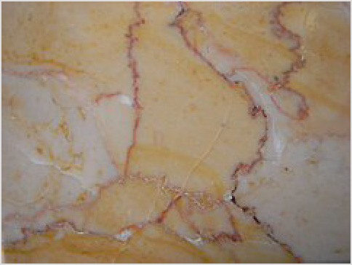

**Siklósi mészkő („siklósi márvány”)**

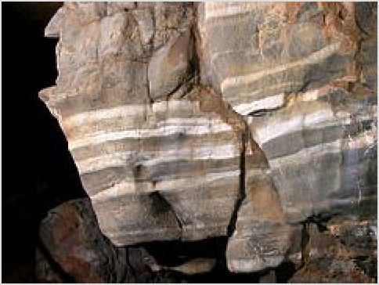

**Gutensteini mészkő (Baradla-barlang)**

**(**[**fúrókagylók**](https://hu.wikipedia.org/w/index.php?title=F%C3%BAr%C3%B3kagyl%C3%B3&action=edit&redlink=1)**,** [**rákok**](https://hu.wikipedia.org/wiki/R%C3%A1kok) **stb.) pusztító hatása fölaprózza a zátony kőzetanyagát, amit a hullámverés és az áramló tengervíz részben a mélyebb tengerbe, részben a zátony és a part közötti lagúnába szállít. Az iszapfaló állatok alaposan átdolgozzák a lerakódott törmeléket, mésziszapot, ezért az eredeti vázmaradványok sokszor teljesen megsemmisülnek. A folytonos üledékfelhalmozódás miatt egyre mélyebbre kerülő mésziszap fokozatosan mészkővé cementálódik. A lerakódó meszes üledékek vastagsága elérheti a több száz, sőt, a több ezer métert.**

[**Édesvízi mészkő**](https://hu.wikipedia.org/wiki/Travert%C3%ADn%C3%B3)

**Mésztartalmú, hideg, de leginkább hévvizek üledéke, likacsos, csöves, szálkás**

**vagy földes szövettel, sokszor állati s növényi maradványokkal. Színük többnyire barnás. Ritkás féleségeit mésztufának, mészszivagnak,** [**travertiónak**](https://hu.wikipedia.org/wiki/Travert%C3%ADn%C3%B3)**, limnokalcitnak nevezik. Magyarországban több helyütt fordul elő.** [**Ó-Buda**](https://hu.wikipedia.org/wiki/%C3%93buda_(v%C3%A1rosr%C3%A9sz))**,** [**Kis-Cell**](https://hu.wikipedia.org/wiki/Celld%C3%B6m%C3%B6lk)**,** [**Margitsziget**](https://hu.wikipedia.org/wiki/Margit-sziget)**,** [**Gánóc**](https://hu.wikipedia.org/wiki/G%C3%A1n%C3%B3c) **(**[**Szepes**](https://hu.wikipedia.org/wiki/Szepes_v%C3%A1rmegye)[**vármegye**](https://hu.wikipedia.org/wiki/Szepes_v%C3%A1rmegye)**),** [**Vihnye**](https://hu.wikipedia.org/wiki/Vihnye) **és** [**Selmec**](https://hu.wikipedia.org/wiki/Selmecb%C3%A1nya) **mellett). Az édesvizi kvarc, hasonló képződésű opálanyag-lerakódások** [**trachittufában**](https://hu.wikipedia.org/w/index.php?title=Trachittufa&action=edit&redlink=1) **vájódott medencében, hol esetleg kövületeket is tartalmaznak, Tokaj, Hegyalja,** [**Fony**](https://hu.wikipedia.org/wiki/Fony)**,** [**Sárospatak**](https://hu.wikipedia.org/wiki/S%C3%A1rospatak)**,** [**Lutila**](https://hu.wikipedia.org/wiki/Lutilla)**,** [**Körmöc**](https://hu.wikipedia.org/wiki/K%C3%B6rm%C3%B6cb%C3%A1nya) **mellett; ha likacsos,** [**malomköveknek**](https://hu.wikipedia.org/wiki/Malomk%C5%91) **használják. Válfajai a** [**kovapala**](https://hu.wikipedia.org/w/index.php?title=Kovapala&action=edit&redlink=1)**, lidiaikő, szalagos quarcit, az opálok; a földesek közül: a tripoli,** [**menilit**](https://hu.wikipedia.org/w/index.php?title=Menilit&action=edit&redlink=1)**, kovaliszt kovatuda és a Geysirek porodinamorf képződményei ([geyserit](https://hu.wikipedia.org/w/index.php?title=Geyserit&action=edit&redlink=1)), melyek intermittáló forrás módjára nagy erővel lökődnek fel. Úgy a mésztufának, valamint a kovatufának oldott állapota, kitűnően és plasztikusan kövesítő anyag (**[**Megyaszó**](https://hu.wikipedia.org/wiki/Megyasz%C3%B3)**,** [**Tokaj-**](https://hu.wikipedia.org/wiki/Tokaji_borvid%C3%A9k)[**Hegyaljától**](https://hu.wikipedia.org/wiki/Tokaji_borvid%C3%A9k) **DNy-ra,** [**Tarnóc**](https://hu.wikipedia.org/wiki/Tarn%C3%B3c)**,** [**Nógrád vármegye**](https://hu.wikipedia.org/wiki/N%C3%B3gr%C3%A1d_v%C3%A1rmegye)**,** [**Arizona**](https://hu.wikipedia.org/wiki/Arizona)**,** [**Észak-Amerika**](https://hu.wikipedia.org/wiki/%C3%89szak-Amerika)**). mint a quarcit, jelenkori képződésű (de van diluviális is), egyszerű réteget alkotó kőzetek.**

# Barlangok

**A mészkőben rendkívül könnyen alakulnak ki** [**barlangok**](https://hu.wikipedia.org/wiki/Barlang)**. Ezt a következő tulajdonságai segítik elő:**

** viszonylag rideg, merev kőzet, ezért repedéses vízvezető;**

** már gyenge** [**savakban**](https://hu.wikipedia.org/wiki/Sav) **is igen jól oldódik, ezért a repedésekbe jutó víz a hasadékokat oldással tágítja (így alakulnak ki a többnyire szűk, ún. korróziós karsztbarlangok és a hévizes barlangok);**

** szilárd oldási maradéka igen csekély, így az oldási maradék nem tömi el a repedéseket, a nyílt hasadékokban szabadon áramolhat a víz;**

** anyaga, a** [**kalcit**](https://hu.wikipedia.org/wiki/Kalcit) **a legkevésbé kemény ásványok közé tartozik (keménysége a** [**Mohs-skálán**](https://hu.wikipedia.org/wiki/Mohs-f%C3%A9le_kem%C3%A9nys%C3%A9gi_sk%C3%A1la) **mindössze 3), tehát a bejutó hordalék (főleg a 7 keménységű kvarckavics) erőteljesen koptatja (így alakulnak ki a többnyire tágas, ún. eróziós** [**karsztbarlangok**](https://hu.wikipedia.org/wiki/Karszt)**);**

** viszonylag szilárd, állékony kőzet, ezért a mészkőben kialakult üregek hosszabb ideig is fennmaradhatnak, nem rogynak be.**

[**Magyarország**](https://hu.wikipedia.org/wiki/Magyarorsz%C3%A1g) **hegyvidékein sok helyen fordulnak elő különböző korú mészkövek a felszínen, felszín alatti elterjedésük pedig még jelentősebb. Barlangképződésre** [**triász**](https://hu.wikipedia.org/wiki/Tri%C3%A1sz) **és** [**eocén**](https://hu.wikipedia.org/wiki/Eoc%C3%A9n) **korú mészköveink a legkedvezőbbek. Triász mészkövekben alakultak ki az** [**Aggteleki-karszt**](https://hu.wikipedia.org/wiki/Aggteleki_Nemzeti_Park) **barlangjai, amelyeket az** [**UNESCO**](https://hu.wikipedia.org/wiki/UNESCO) **a** [**világörökség**](https://hu.wikipedia.org/wiki/Vil%C3%A1g%C3%B6r%C3%B6ks%C3%A9g) **részévé nyilvánított; eocén-kori mészkövekben fejlődtek ki a budai** [**hévizes**](https://hu.wikipedia.org/wiki/H%C3%A9v%C3%ADz) **barlangok, ilyenekből törnek fel a Duna partján a budai meleg fürdők forrásai.**

# Hasznosítása

** tiszta, tömött mészkövek:** [**mészégetés**](https://hu.wikipedia.org/wiki/M%C3%A9sz%C3%A9get%C3%A9s)**, építészeti kötőanyag ** [**agyagos**](https://hu.wikipedia.org/wiki/Agyag)**, márgás mészkövek:** [**cementgyártás**](https://hu.wikipedia.org/wiki/Cement)

** tiszta mészkövek: élelmiszeripar,** [**cukorgyártás**](https://hu.wikipedia.org/wiki/Cukorgy%C3%A1rt%C3%A1s) ** vaskohászatban folyósítóanyag**

** állati takarmány-adalék ([Ca](https://hu.wikipedia.org/wiki/Kalcium))**

** laza, puha mészkövek: festékipar**

** vörös mészkövek, édesvízi mészkő: díszítőkő, burkolókő (**[**Tardosbánya**](https://hu.wikipedia.org/wiki/Tardos_(telep%C3%BCl%C3%A9s))**, Sóskút)**

**Építészeti felhasználásában megkülönböztetjük:**

**az úgynevezett puha mészkövet (ragadványneve: mészhomokkő, valójában porózus jellegű, enyhén okkeres színű, tengeri üledékes mészkő) – ez bányanedvesen könnyen faragható; legismertebb bányái:** [**Sóskút**](https://hu.wikipedia.org/wiki/S%C3%B3sk%C3%BAt)**,** [**Szentmargitbánya**](https://hu.wikipedia.org/wiki/Szentmargitb%C3%A1nya) **(**[**Ausztria**](https://hu.wikipedia.org/wiki/Ausztria)**, a** [**Fertő**](https://hu.wikipedia.org/wiki/Fert%C5%91) **tó mellett)**

**a forrásvízi (édesvízi) kemény (fagyálló) mészkövet; ennek legismertebb bányái:** [**Süttő**](https://hu.wikipedia.org/wiki/S%C3%BCtt%C5%91) **(fehér),** [**Tardosbánya**](https://hu.wikipedia.org/wiki/Tardos_(telep%C3%BCl%C3%A9s)) **(hússzínű, ún. magyar márvány),** [**Budakalász**](https://hu.wikipedia.org/wiki/Budakal%C3%A1sz) **(fehér, barna).**

# Magyarországi vonatkozásai

**Legnevezetesebb hazai előfordulása kétségkívül az** [**Aggteleki-**](https://hu.wikipedia.org/wiki/Aggteleki_Nemzeti_Park)[**karszt**](https://hu.wikipedia.org/wiki/Aggteleki_Nemzeti_Park)**. Fejtőtelepek több helyütt is működnek, elsősorban a** [**cementipar**](https://hu.wikipedia.org/wiki/Cement) **számára alapanyagot szolgáltatva. Az építészeti felhasználású mészkövek közül a puha mészkő fő előfordulási helyei** [**Sóskút**](https://hu.wikipedia.org/wiki/S%C3%B3sk%C3%BAt)**,** [**Fertőrákos**](https://hu.wikipedia.org/wiki/Fert%C5%91r%C3%A1kos) **ill. a szomszédos** [**Szentmargitbánya**](https://hu.wikipedia.org/wiki/Szentmargitb%C3%A1nya) **(**[**Ausztria**](https://hu.wikipedia.org/wiki/Ausztria)**), míg a kemény mészkőé** [**Süttő**](https://hu.wikipedia.org/wiki/S%C3%BCtt%C5%91) **és** [**Budakalász**](https://hu.wikipedia.org/wiki/Budakal%C3%A1sz)**. A** [**tardosi**](https://hu.wikipedia.org/wiki/Tardos_(telep%C3%BCl%C3%A9s)) **bányából származó, hússzínű mészkövet „magyar márvány” címszóval is illetik.**

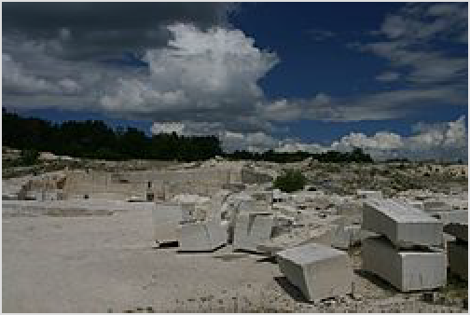

**A fertőrákosi kőbánya a híres** [**lithothamniumo**](https://hu.wikipedia.org/wiki/Lithothamnium)**s** [**lajtamészkővel**](https://hu.wikipedia.org/wiki/Lajtam%C3%A9szk%C5%91)

Kalcium-karbonát

|  |
| --- |
| **Kalcium-karbonát** |
|  |
|  |
|  |

A **kalcium-karbonát** ([mészkő](https://hu.wikipedia.org/wiki/M%C3%A9szk%C5%91_(k%C5%91zet)), szénsavas mész, [Ca](https://hu.wikipedia.org/wiki/Kalcium)[C](https://hu.wikipedia.org/wiki/Sz%C3%A9n)[O](https://hu.wikipedia.org/wiki/Oxig%C3%A9n)3) a [karbonátok](https://hu.wikipedia.org/wiki/Karbon%C3%A1t) közé tartozó [szervetlen](https://hu.wikipedia.org/wiki/Szervetlen_k%C3%A9mia) [vegyület](https://hu.wikipedia.org/wiki/Vegy%C3%BClet). Különböző [ásványai](https://hu.wikipedia.org/wiki/%C3%81sv%C3%A1ny_(anyag)) számos [kőzet](https://hu.wikipedia.org/wiki/K%C5%91zet), köztük a [mészkő](https://hu.wikipedia.org/wiki/M%C3%A9szk%C5%91_(k%C5%91zet)) fő

összetevői.

A kalcium-karbonát a [puhatestűek](https://hu.wikipedia.org/wiki/Puhatest%C5%B1ek) és a [gerincesek](https://hu.wikipedia.org/wiki/Gerinces) vázának fő alkotórésze. A vezetékes [vízből](https://hu.wikipedia.org/wiki/V%C3%ADz) kiválva a [magnézium-karbonáttal](https://hu.wikipedia.org/wiki/Magn%C3%A9zium-karbon%C3%A1t) együtt alkotja a [vízkövet](https://hu.wikipedia.org/wiki/V%C3%ADzk%C5%91). Az építkezésekhez szükséges [habarcs](https://hu.wikipedia.org/wiki/Habarcs) és [cement](https://hu.wikipedia.org/wiki/Cement) alapanyaga. Az [orvoslásban](https://hu.wikipedia.org/wiki/Orvostudom%C3%A1ny) savmegkötőként és [kalciumionok](https://hu.wikipedia.org/wiki/Kalcium) bevitelére használják. A [VIII. Magyar](https://hu.wikipedia.org/wiki/Gy%C3%B3gyszerk%C3%B6nyv#Magyar_gy%C3%B3gyszerk%C3%B6nyv) [Gyógyszerkönyvben](https://hu.wikipedia.org/wiki/Gy%C3%B3gyszerk%C3%B6nyv#Magyar_gy%C3%B3gyszerk%C3%B6nyv) **calcii carbonas** néven hivatalos.

# Elnevezés

**Az IUPAC szerinti magyar kémiai nevezéktanban kalcium-karbonát a neve. A nyelvújításkori, mára elavult kémiai nevezéktanban *szénsavanyos mész* nevet használták.**

# Felhasználás

**A kalcium-karbonát az építkezéseken használt** [**habarcs**](https://hu.wikipedia.org/wiki/Habarcs) **és** [**cement**](https://hu.wikipedia.org/wiki/Cement) **előállításának alapanyaga.** [**Mészkő formájában**](https://hu.wikipedia.org/wiki/M%C3%A9szk%C5%91_(k%C5%91zet)) **építőanyagként is alkalmazzák, különösen jól bevált a nedves vidékeken. A kalcium-karbonátot az** [**orvoslásban**](https://hu.wikipedia.org/wiki/Orvostudom%C3%A1ny) **savmegkötőként**

**és kalciumionok bevitelére használják.**

## **Habarcs készítése**

**A kalcium-karbonátból** [**égetett meszet**](https://hu.wikipedia.org/wiki/Kalcium-oxid)**, majd** [**oltott meszet**](https://hu.wikipedia.org/wiki/Kalcium-hidroxid) **állítanak elő, melyből többek között** [**habarcsot**](https://hu.wikipedia.org/wiki/Habarcs) **készítenek, amit az építkezéseken kötőanyagként használnak. Az eljárás során a kalcium-karbonátot hevítik, melynek hatására 885 °C felett** [**szén-dioxid**](https://hu.wikipedia.org/wiki/Sz%C3%A9n-dioxid) **távozik belőle, és kalcium-oxiddá alakul. A folyamatot *mészégetésnek*, a** [**kalcium-oxidot**](https://hu.wikipedia.org/wiki/Kalcium-oxid) ***égetett mésznek* nevezik.**



**A** [**kalcium-oxid**](https://hu.wikipedia.org/wiki/Kalcium-oxid)[**vízben**](https://hu.wikipedia.org/wiki/V%C3%ADz) **való** [**oldásával**](https://hu.wikipedia.org/wiki/Oldat)**, a *mészoltással*** [**kalcium-hidroxid**](https://hu.wikipedia.org/wiki/Kalcium-hidroxid)[**oldatot**](https://hu.wikipedia.org/wiki/Oldat)**,**

***oltott meszet* nyernek. Az oltott meszet homokkal keverik, így kapják a** [**habarcsot**](https://hu.wikipedia.org/wiki/Habarcs)**.**

**A** [**habarcsot**](https://hu.wikipedia.org/wiki/Habarcs) **kötőanyagként alkalmazzák, mivel levegőn állva lassan "megköt",** [**karbonátosodik**](https://hu.wikipedia.org/wiki/Karbon%C3%A1tok)**.**



## **Cementgyártás**

**Létrejötte**

**A mai kontinensek területének nagy részét több millió éven át tenger borította.**

**Az elpusztult állatok maradványai vastag rétegben halmozódtak fel a tengerfenéken.**

**A mészvázú állatok maradványaiból (pl. csigák, kagylók házaiból) és a tengervízből kiváló mészből tömörödött össze és alakult ki a mészkő.**

**A mészkőben-korától függően-, de megfigyelhetőek az állati váz lenyomatok.**

**A tengerfenéken felhalmozódó mészkőrétegek kiemelkedésével alakultak ki Magyarország mészkőhegységei is.**

**Mészkőből épült fel a Dunántúli-középhegységben: Bakony, Vértes, Gerecse, Pilis, Budai-hg. Északi középhegységben: Bükk és az Aggteleki karszt vidéke. Mecsek hegység.**

**A** [**mészkő kőzetben**](https://hu.wikipedia.org/wiki/M%C3%A9szk%C5%91_(k%C5%91zet)) **lévő kalcium-karbonátból** [**agyag**](https://hu.wikipedia.org/wiki/Agyag) **hozzáadásával ún.** [***portlandcementet***](https://hu.wikipedia.org/wiki/Cement)**, másképpen** [***szilikátcementet***](https://hu.wikipedia.org/wiki/Cement)**készítenek. A** [**mészkő**](https://hu.wikipedia.org/wiki/M%C3%A9szk%C5%91_(k%C5%91zet)) **és** [**agyag**](https://hu.wikipedia.org/wiki/Agyag) **keverékét megőrlik, majd kb. 1500 °C-ra hevítik. A kiégetéssel kapott szürkészöld színű rögöket, az ún. *klinkercementet* porrá őrlik. Az így kapott** [**portlandcement**](https://hu.wikipedia.org/wiki/Cement) **különböző** [**ásványok**](https://hu.wikipedia.org/wiki/%C3%81sv%C3%A1ny_(anyag)) **keveréke, tulajdonságai az összetevők arányától függenek.**

## **Növényvédelem**

**A kalcium-karbonátból bizonyos segédanyagokkal olyan speciális műtrágyát készítettek, mely a növényeken fehér bevonatot képez, ezáltal alkalmas azok napégés elleni védelmére.**

# Előfordulás

## **Ásványokban, kőzetekben**

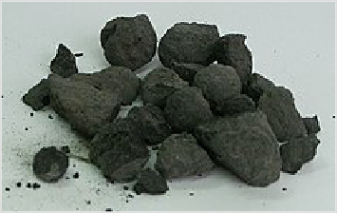**A kalcium-karbonát számos** [**ásvány**](https://hu.wikipedia.org/wiki/%C3%81sv%C3%A1ny_(anyag)) **(**[**kalcit**](https://hu.wikipedia.org/wiki/Kalcit)**,** [**aragonit**](https://hu.wikipedia.org/wiki/Aragonit)**,** [**dolomit**](https://hu.wikipedia.org/wiki/Dolomit)**,** [**vaterit**](https://hu.wikipedia.org/wiki/Vaterit) **vagy μ-CaCO3) és** [**kőzet**](https://hu.wikipedia.org/wiki/K%C5%91zet) **alapvető alkotója.** [**Kőzetei**](https://hu.wikipedia.org/wiki/K%C5%91zet) **közül az** [**üledékes kőzetek**](https://hu.wikipedia.org/wiki/%C3%9Cled%C3%A9kes_k%C5%91zetek) **a gyakoribbak.**

**Legismertebb** [**kőzete**](https://hu.wikipedia.org/wiki/K%C5%91zet) **a több, mint 90% kalcium-karbonátot tartalmazó** [**mészkő**](https://hu.wikipedia.org/wiki/M%C3%A9szk%C5%91_(k%C5%91zet))**. A** [**kréta**](https://hu.wikipedia.org/wiki/Kr%C3%A9ta_(k%C5%91zet)) **a** [**mészkő**](https://hu.wikipedia.org/wiki/M%C3%A9szk%C5%91_(k%C5%91zet)) **különleges változata. Az** [**édesvizekből**](https://hu.wikipedia.org/wiki/%C3%89desv%C3%ADz) **kicsapódó** [**mésztufától**](https://hu.wikipedia.org/wiki/M%C3%A9sztufa) **és** [**travertinótól**](https://hu.wikipedia.org/wiki/Travertino) **jól megkülönböztethető a tengervízből kiváló, kevésbé porózus, tömörebb mészkő.**

**A** [**dolomit kőzet**](https://hu.wikipedia.org/wiki/Dolomit) **több, mint 90%-a** [**dolomit ásvány**](https://hu.wikipedia.org/wiki/Dolomit)**, amely kalcium-magnézium-karbonátból ([Ca](https://hu.wikipedia.org/wiki/Kalcium)**[**C**](https://hu.wikipedia.org/wiki/Sz%C3%A9n)[**O**](https://hu.wikipedia.org/wiki/Oxig%C3%A9n)**3\***[**Mg**](https://hu.wikipedia.org/wiki/Magn%C3%A9zium)[**C**](https://hu.wikipedia.org/wiki/Sz%C3%A9n)[**O**](https://hu.wikipedia.org/wiki/Oxig%C3%A9n)**3) áll.**

**Az** [**átmeneti karbonátos kőzetek**](https://hu.wikipedia.org/w/index.php?title=%C3%81tmeneti_karbon%C3%A1tos_k%C5%91zet&action=edit&redlink=1) **összetétele a mészkő (illetve a** [**dolomit**](https://hu.wikipedia.org/wiki/Dolomit)**) és az** [**agyag**](https://hu.wikipedia.org/wiki/Agyag) **közötti.**

**Szintén meglehetősen ismert, de jóval kevésbé gyakori a szinte tiszta kalcium-karbonátból álló, és a mészkő** [**metamorfózisával**](https://hu.wikipedia.org/wiki/Metamorf%C3%B3zis_(k%C5%91zettan)) **keletkező** [**átalakult kőzet**](https://hu.wikipedia.org/w/index.php?title=%C3%81talakult_k%C5%91zet&action=edit&redlink=1)**, a** [**márvány**](https://hu.wikipedia.org/wiki/M%C3%A1rv%C3%A1ny)**.**

**A kalcium-karbonát ásványai (főleg a kalcit) ezenkívül előfordulnak számos** [**telérkőzetben**](https://hu.wikipedia.org/wiki/Tel%C3%A9rk%C5%91zet) **és egyéb** [**hidrotermális**](https://hu.wikipedia.org/w/index.php?title=Hidroterm%C3%A1lis&action=edit&redlink=1) **képződményben. Aktívan részt vesznek a** [**talajok**](https://hu.wikipedia.org/wiki/Talaj) **meszesedésében – ez a folyamat a** [**Kárpát-medence**](https://hu.wikipedia.org/wiki/K%C3%A1rp%C3%A1t-medence) **középső részén általános. Kalcium-karbonát ásványokból (kalcit, aragonit) áll a barlangi képződmények többsége.**

**A jórészt** [**karbonátásványokból**](https://hu.wikipedia.org/wiki/Karbon%C3%A1tok) **(egyebek közt kalcitból is) álló magmás kőzetek a** [**karbonatitok**](https://hu.wikipedia.org/w/index.php?title=Karbonatit&action=edit&redlink=1)**. A Föld egyetlen, működő karbonatitvulkánja a** [**Kelet-Afrikai árokban**](https://hu.wikipedia.org/w/index.php?title=Kelet-Afrikai_%C3%A1rok&action=edit&redlink=1) **(**[**Kenyában**](https://hu.wikipedia.org/wiki/Kenya)**, a** [**Turkana-tótól**](https://hu.wikipedia.org/wiki/Turkana-t%C3%B3) **délre) található** [**Ol Doinyo Lengai**](https://hu.wikipedia.org/wiki/Ol_Doinyo_Lengai)**.**

## **Élőlényekben**

**A** [**tojáshéj**](https://hu.wikipedia.org/wiki/Toj%C3%A1s_(biol%C3%B3gia)) **kb. 95%-a kalcium-karbonát. Kalcium-karbonátot tartalmaz a** [**puhatestűek**](https://hu.wikipedia.org/wiki/Puhatest%C5%B1ek) **váza és a** [**gerincesek**](https://hu.wikipedia.org/wiki/Gerinces)[**csontos**](https://hu.wikipedia.org/wiki/Csont) **váza.**

# Fizikai tulajdonságok

**A kalcium-karbonát** [**fehér**](https://hu.wikipedia.org/wiki/Feh%C3%A9r)**, kristályos,** [**szobahőmérsékleten**](https://hu.wikipedia.org/wiki/Szobah%C5%91m%C3%A9rs%C3%A9klet)[**szilárd**](https://hu.wikipedia.org/wiki/Szil%C3%A1rd_halmaz%C3%A1llapot)[**vegyület**](https://hu.wikipedia.org/wiki/Vegy%C3%BClet)**.** [**Fizikai**](https://hu.wikipedia.org/wiki/Fizika) **tulajdonságai jelentősen függenek kristályszerkezetétől.**

# Kémiai tulajdonságok

## **Oldhatóság savakban /sósav, szénsav/**

[**Vízben**](https://hu.wikipedia.org/wiki/V%C3%ADz) **igen kis mértékben,** [**savakban**](https://hu.wikipedia.org/wiki/Sav) **jól** [**oldódik**](https://hu.wikipedia.org/wiki/Oldat)**.** [**Szénsavas**](https://hu.wikipedia.org/wiki/Sz%C3%A9nsav) **vízben oldható, ez a reakció felelős a mészkőbarlangok és a** [**cseppkövek**](https://hu.wikipedia.org/wiki/Cseppk%C5%91) **kialakulásáért is.**

**Mészkő és sósav**

**CaCO3 + 2HCl = CaCl2 + CO2 + H2O**

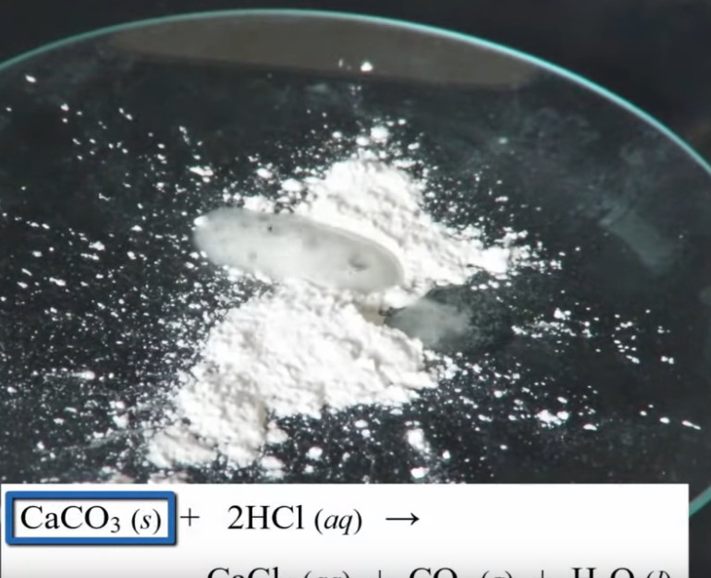

**Videó**

## **Vízkövesedés**

**A vízben oldott** [**kalcium**](https://hu.wikipedia.org/wiki/Kalcium)**- és** [**hidrokarbonátionok**](https://hu.wikipedia.org/w/index.php?title=Hidrokarbon%C3%A1t&action=edit&redlink=1) **kalcium-karbonátként kiválhatnak. A kivált kalcium-karbonát a** [**magnézium-karbonáttal**](https://hu.wikipedia.org/wiki/Magn%C3%A9zium-karbon%C3%A1t) **együtt alkotja a** [**vízkövet**](https://hu.wikipedia.org/wiki/V%C3%ADzk%C5%91)**.**

**b**

## **Kalcium-karbonát kimutatása**

**Ha egy erős** [**savat**](https://hu.wikipedia.org/wiki/Sav)**, például** [**sósavat**](https://hu.wikipedia.org/wiki/S%C3%B3sav) **cseppentünk olyan kőzetre, ami** [**karbonátot**](https://hu.wikipedia.org/wiki/Karbon%C3%A1t) **(esetünkben kalcium-karbonátot) tartalmaz, pezsgést tapasztalunk a fejlődő** [**szén-dioxid**](https://hu.wikipedia.org/wiki/Sz%C3%A9n-dioxid) **miatt.**

**A meszes víz reakciója szén-dioxiddal**

**Ca(OH)2 + CO2 = CaCO3 + H2O**

**A fejlődő** [**szén-dioxid**](https://hu.wikipedia.org/wiki/Sz%C3%A9n-dioxid) **a** [**meszes vizet**](https://hu.wikipedia.org/wiki/Kalcium-hidroxid)**, vagyis a** [**kalcium-hidroxid**](https://hu.wikipedia.org/wiki/Kalcium-hidroxid) **vizes oldatát megzavarosítja.**

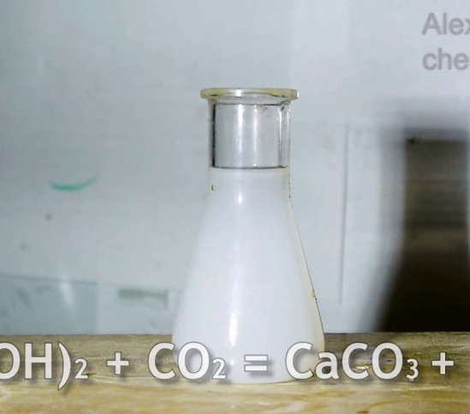

**Videó**

**A mészégetés**

**A mészkövet 1000 fokra hevítik**

**CaCO3 = CaO + CO2**

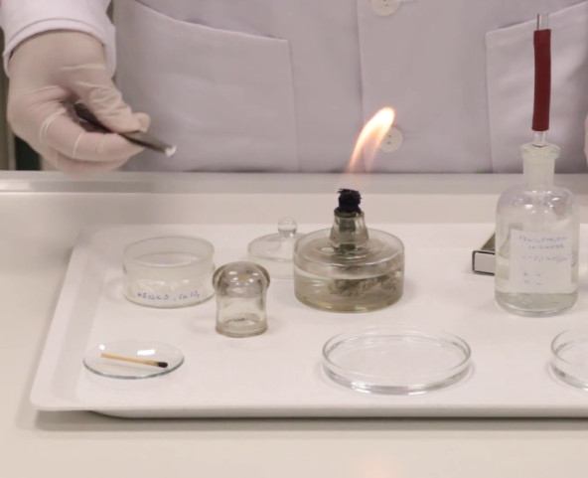

**Videó**

**Magyarország hegységei középhegységek, hiszen egyik sem emelkedik 1500 m fölé.**

**Középhegységeink felszínét gömbölyű hegyhátak, lankás lejtők, széles völgyek jellemzik, melyek felszínét elsősorban a csapadék, a folyóvíz és a szél alakította ki.**

**A Dunántúli-középhegység tagjai (Bakony, Vértes, Gerecse, Dunazug-hegység, Pilis és a Budai-hegység) a Visegrádi-hegység kivételével mind mészkőhegységek. Mészkő található még a Mecsekben, és az Északi-középhegységben a Cserehátban, Bükkben és az Aggteleki-karszt területén.**

**Mészkőhegységeink fennsíkjai, magasabb területei a sok csapadék ellenére is vízben szegények, mert a csapadék a mészkő repedésein keresztül a mélybe szivárog.**

**A mészkő repedéseibe szivárgó víz nemcsak összegyűlik és pusztít a benne lévő kőzettörmelékkel együtt, hanem épít is. A barlang mennyezetéről lecsepegő szénsavas vízből a barlang tetején és alján kiválik a mész, melyből a változatos alakú és színű cseppkövek épülnek fel.**

**A cseppkő a barlang tetején és alján egyaránt létrejöhet és növekedhet. Így alakulnak ki a barlang mennyezetén lefelé növekedve a függőcseppkövek, s a barlang alján a felfelé növekedő állócseppkövek. Ha a függő- és állócseppkövek összeérnek, kialakul a látványos cseppkőoszlop.**

**A karsztvíz a hegyek lábánál bővizű forrásokban bukkan a felszínre. A települések is e források közelében alakultak ki.**

**Gazdasági szempontból nagy értéket jelent a mészkőhegységeinkben kitermelt mészkő, melyet cementgyártásra és építőkőnek használnak.**

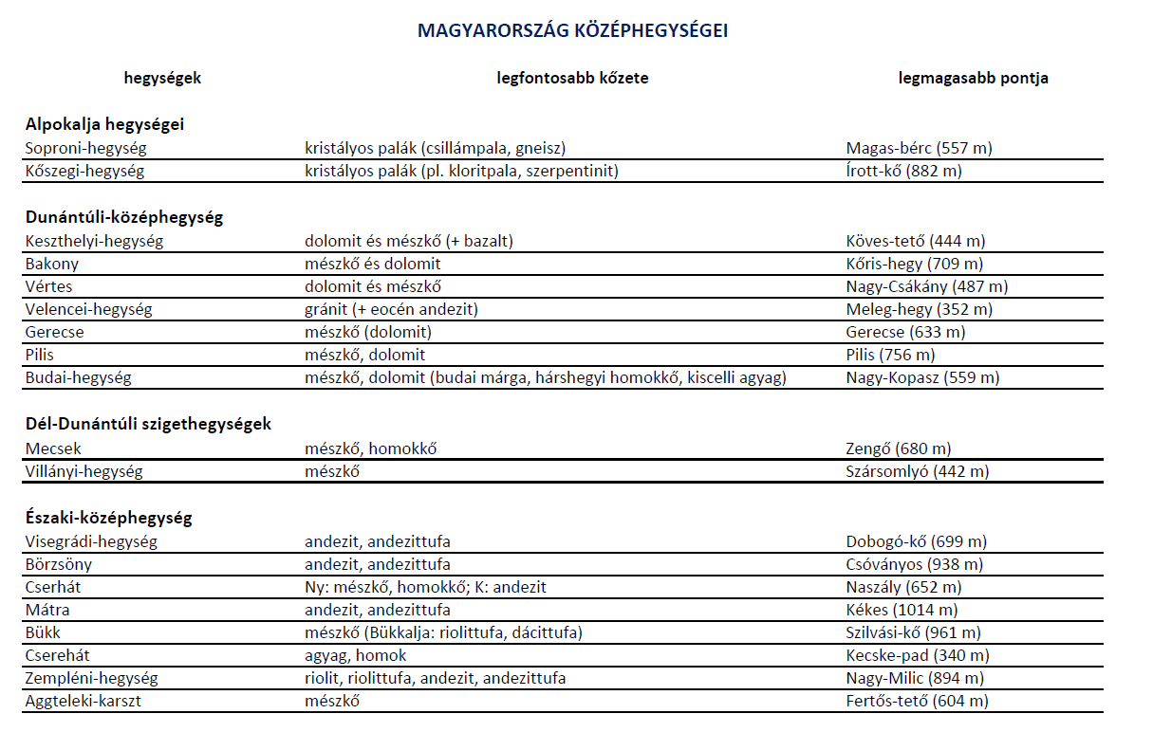

**A csigaházak és kagylók kialakulásának legfontosabb tényezője a köpenyszövet, amely kalcium-karbonátból készül.**

**A csigák háza és a kagylók héja elsősorban kalcium-karbonátból épül fel, amelyet az állatok a testükben termelnek, illetve a környezetükből vesznek fel.**

**Mind a csigák, mind a kagylók külső vázzal rendelkeznek, amit a köpeny nevű szövet hoz létre és folyamatosan bővít.**

**A csigák háza legtöbbször csavarodott formát mutat, míg a kagylók két félteke alakú héjból állnak, melyeket záróizmok tartanak össze.**

**A héj és a ház legkülső rétege gyakran szerves anyagokból áll, amelyek megvédik a belső ásványi réteget a korróziótól és a sérülésektől.**

**A csigák házának csúcsi része, már a lárvaállapotban kialakul, és ahogy a csiga növekszik, folyamatosan hozzáépülnek az újabb rétegek.**

**A kagylók héja is a lárvaállapotban kezd kifejlődni, a későbbi növekedés során pedig koncentrikus, évgyűrűszerű vonalak jelzik a rétegek gyarapodását.**

**A színek és mintázatok a köpeny által termelt különböző pigmenteknek köszönhetően jelennek meg, így fajonként, sőt egyedenként is eltérhetnek.**

**A héj vagy ház felépítése, vastagsága és szilárdsága az adott faj életmódjához és élőhelyéhez igazodik, például a gyors folyású vizekben élő kagylók vastagabb héjat növesztenek.**

**A csigák házai többnyire aszimmetrikusan csavarodnak, leggyakrabban jobbra, bár egyes fajoknál előfordul a balra csavarodó ház is.**

**A kagylók két héjfele gyakran szimmetrikus felépítésű, ez segíti őket abban, hogy szükség esetén szorosan össze tudják zárni a héjakat.**

**A meszes váz amellett, hogy mechanikai védelmet biztosít a ragadozókkal és a külső hatásokkal szemben, megóvja az állat puha testét a kiszáradástól is.**

**A ház vagy a héj belső felületének fénylő rétegét (például a gyöngyházat) a köpeny választja ki, ami különféle ásványi módosulatokból – aragonitból vagy kalcitból – épül fel.**

**A kagylók egyes fajai képesek gyöngyöt létrehozni: a gyöngy tulajdonképpen a köpeny által kiválasztott gyöngyház anyag réteges felhalmozódása egy idegen test köré.**

**A csigák és kagylók meszes vázuk kialakulásához gyakran a tengervízben, illetve az édesvízben található oldott kalciumionokat használják fel.**

**A ház és a héj kialakulása, színe és formája genetikailag meghatározott, de a környezeti feltételek (például tápanyagellátás, hőmérséklet) is befolyásolják az állatok vázképződését.**

